Хоккеисты Центра «Спорт-Бутово» стали участниками спартакиады «Московский двор – спортивный двор»
10.01.2018
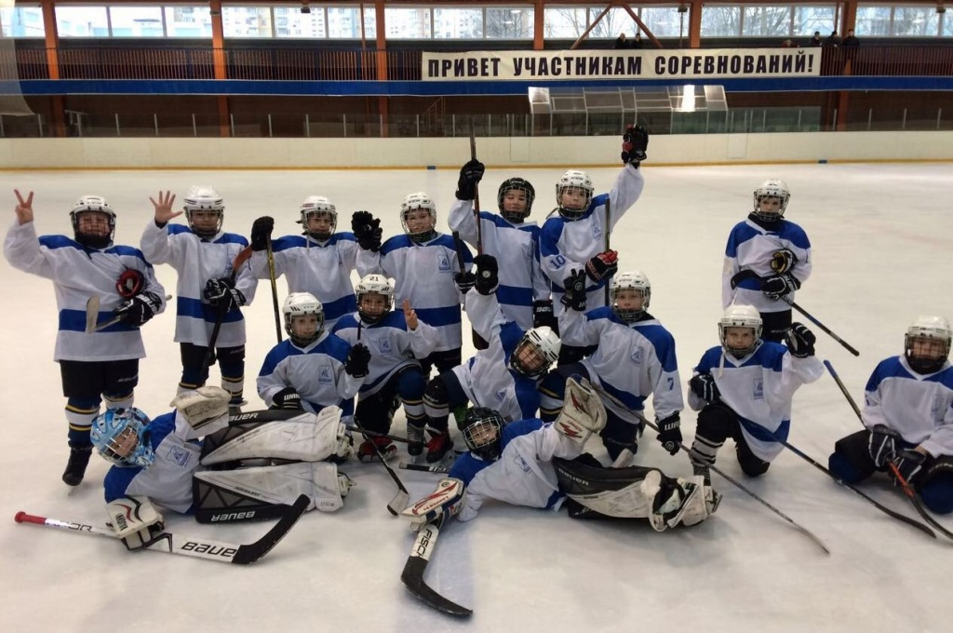
Зима – самое хоккейное время года. А Россия – это не только страна льда и морозов, но и родина Харламова, Фетисова, Третьяка… Помнят об этом и у нас в районе Северное Бутово.
Зимние каникулы юные хоккеисты из Центра «Спорт-Бутово» провели в соревновательном азарте. Рыцари клюшки и льда приняли участие в Окружных отборочных соревнованиях по хоккею в рамках Спартакиады «Московский двор – спортивный двор».

Напомним тем, кто от хоккея далёк: эти соревнования проходили с 3 по 8 января нынешнего года.

Приняв участие в ледовых битвах, бутовчане ещё раз доказали: мужчины у нас в районе есть. Ведь как пелось в песне, «в хоккей играют настоящие мужчины» – в том числе и наши, бутовские!

Адрес страницы: http://sevbutovo.mos.ru/presscenter/news/detail/7080034.html
Управа района Северное Бутово города Москвы

